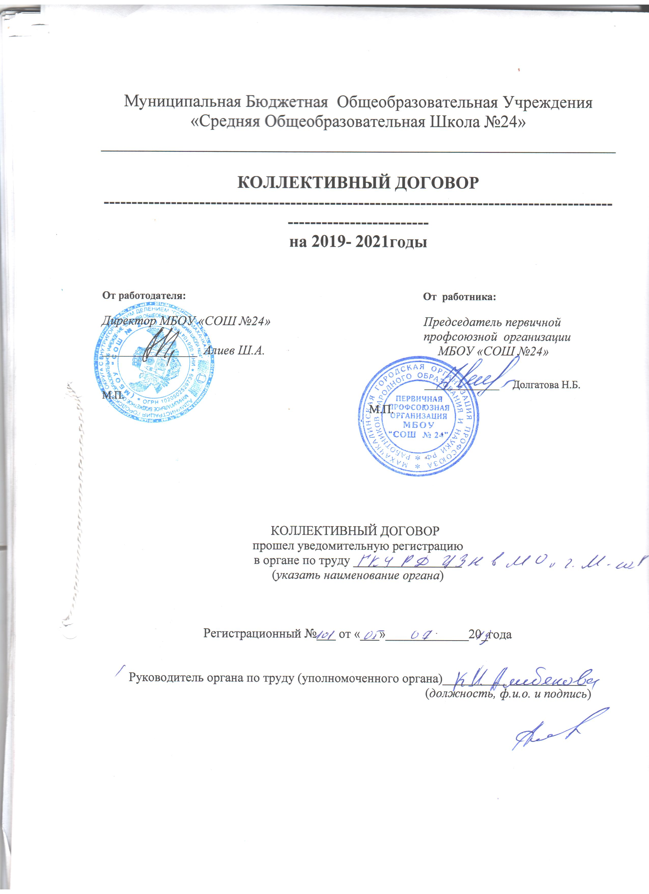

Муниципальная Бюджетная Общеобразовательная Учреждения «Средняя Общеобразовательная Школа №24»

КОЛЛЕКТИВНЫЙ ДОГОВОР
-------------------------------------------------------------------------------------------------------------------
на 2019- 2021годы

От работодателя: От работника:

Директор МБОУ «СОШ №24» Председатель первичной
профсоюзной организации
_______________ Алиев Ш.А. МБОУ «СОШ №24»

______________ Долгатова Н.Б.
М.П.
М.П.

КОЛЛЕКТИВНЫЙ ДОГОВОР
прошел уведомительную регистрацию
в органе по труду _________________
(указать наименование органа)

Регистрационный №___ от «___»_____________20_года

Руководитель органа по труду (уполномоченного органа)__________ ____________
(должность, ф.и.о. и подпись)

I. ОБЩИЕ ПОЛОЖЕНИЯ

1.1. Настоящий коллективный договор заключен между работодателем и работниками в лице их представителей и является правовым актом, регулирующим социально-трудовые отношения в МБОУ «СОШ №24».

1.2. Основой для заключения коллективного договора являются:
Трудовой кодекс Российской Федерации (далее – ТК РФ);
Федеральный закон от 12 января 1996 г. № 10-ФЗ «О профессиональных союзах, их правах и гарантиях деятельности»;
Федеральный закон от 29 декабря 2012 г. 273-ФЗ «Об образовании в Российской Федерации»;
Закон субъекта РФ о социальном партнерстве;
Отраслевое соглашение по организациям, находящимся в ведении Министерства образования и науки Российской Федерации;
Региональное соглашение по регулированию социально-трудовых отношений.
1.3. Коллективный договор заключен с целью определения взаимных обязательств работников и работодателя по защите социально-трудовых прав и профессиональных интересов работников образовательной организации и установлению дополнительных социально-экономических, правовых и профессиональных гарантий, льгот и преимуществ для работников, а также по созданию более благоприятных условий труда по сравнению с трудовым законодательством, иными актами, содержащими нормы трудового права, соглашениями.
Сторонами коллективного договора являются:
работодатель в лице его представителя – руководителя образовательной организации Алиев Шехахмед Магомедович ;

работники образовательной организации в лице их представителя – первичной профсоюзной организации в лице председателя первичной профсоюзной организации (далее – выборный орган первичной профсоюзной организации) Долгатова Нурият Бийболатовна.

1.4. Действие настоящего коллективного договора распространяется на всех работников образовательной организации, в том числе заключивших трудовой договор о работе по совместительству.
1.5. Работодатель обязан ознакомить под роспись с текстом коллективного договора всех работников образовательной организации в течение 3 дней после его подписания.
1.6. Коллективный договор сохраняет свое действие в случае изменения наименования образовательной организации, реорганизации в форме преобразования, а также расторжения трудового договора с руководителем образовательной организации.
1.7. При реорганизации (слиянии, присоединении, разделении, выделении) образовательной организации коллективный договор сохраняет свое действие в течение всего срока реорганизации.
1.8. При смене формы собственности образовательной организации коллективный договор сохраняет свое действие в течение трех месяцев со дня перехода прав собственности.
Любая из сторон имеет право направить другой стороне предложение о заключении нового коллективного договора или о продлении действующего на срок до трех лет, которое осуществляется в порядке, аналогичном порядку внесения изменений и дополнений в коллективный договор.
1.9. При ликвидации образовательной организации коллективный договор сохраняет свое действие в течение всего срока проведения ликвидации.
1.10. Стороны договорились, что изменения и дополнения в коллективный договор в течение срока его действия могут вноситься по совместному решению представителями сторон без созыва общего собрания (конференции) работников в установленном законом порядке (статья 44 ТК РФ). Вносимые изменения и дополнения в текст коллективного договора не могут ухудшать положение работников по сравнению с законодательством Российской Федерации и положениями прежнего коллективного договора
1.11. Контроль за ходом выполнения коллективного договора осуществляется сторонами коллективного договора в лице их представителей, соответствующими органами по труду.
1.12. Стороны коллективного договора обязуются проводить обсуждение итогов выполнения коллективного договора на общем собрании работников не реже одного раза в год.
1.13. Локальные нормативные акты образовательной организации, содержащие нормы трудового права, являющиеся приложением к коллективному договору, принимаются по согласованию с выборным органом первичной профсоюзной организации.
1.14. Работодатель обязуется обеспечивать гласность содержания и выполнения условий коллективного договора.
1.15. В течение срока действия коллективного договора ни одна из сторон не вправе прекратить в одностороннем порядке выполнение принятых на себя обязательств.
1.16. Настоящий коллективный договор вступает в силу с момента его подписания сторонами (либо с даты, указанной в коллективном договоре по соглашению сторон) и действует по 2021год включительно.

II. ГАРАНТИИ ПРИ ЗАКЛЮЧЕНИИ, изменении И РАСТОРЖЕНИИ ТРУДОВОГО ДОГОВОРа

2. Стороны договорились, что:
2.1. Работодатель не вправе требовать от работника выполнения работы, не обусловленной трудовым договором, условия трудового договора не могут ухудшать положение работника по сравнению с действующим трудовым законодательством.
2.2. Работодатель обязуется:
2.2.1. Заключать трудовой договор с работником в письменной форме в двух экземплярах, каждый из которых подписывается работодателем и работником, один экземпляр под роспись передать работнику в день заключения.
2.2.2. При приеме на работу (до подписания трудового договора) ознакомить работников под роспись с настоящим коллективным договором, уставом образовательной организации, правилами внутреннего трудового распорядка, иными локальными нормативными актами, непосредственно связанными с их трудовой деятельностью, а также ознакомить работников под роспись с принимаемыми впоследствии локальными нормативными актами, непосредственно связанными с их трудовой деятельностью.
2.2.3. В трудовой договор включать обязательные условия, указанные в статье 57 ТК РФ.
При включении в трудовой договор дополнительных условий не допускать ухудшения положения работника по сравнению с условиями, установленными трудовым законодательством и иными нормативными правовыми актами, содержащими нормы трудового права, соглашениями, локальными нормативными актами, настоящим коллективным договором.
В трудовом договоре оговаривать объем учебной нагрузки педагогического работника, который может быть изменен только по соглашению сторон трудового договора, за исключением случаев, предусмотренных законодательством.
Высвобождающуюся в связи с увольнением педагогических работников учебную нагрузку предлагать, прежде всего, тем педагогическим работникам, учебная нагрузка которых установлена в объеме менее нормы часов за ставку заработной платы.
2.2.4. Заключать трудовой договор для выполнения трудовой функции, которая носит постоянный характер, на неопределенный срок. Срочный трудовой договор заключать только в случаях, предусмотренных статьей 59 ТК РФ.
При приеме на работу педагогических работников, имеющих первую или высшую квалификационную категорию, а также ранее успешно прошедших аттестацию на соответствие занимаемой должности, после которой прошло не более трех лет, испытание при приеме на работу не устанавливается.
2.2.5. Оформлять изменения условий трудового договора путем заключения дополнительных соглашений к трудовому договору, являющихся неотъемлемой частью заключенного между работником и работодателем трудового договора.
2.2.6. Изменение определенных сторонами условий трудового договора, в том числе перевод на другую работу, производить только по письменному соглашению сторон трудового договора, за исключением случаев, предусмотренных частями второй и третьей статьи 72.2 и статьей 74 ТК РФ.
Временный перевод педагогического работника на другую работу в случаях, предусмотренных частью 3 статьи 72.2. ТК РФ, возможен только при наличии письменного согласия работника, если режим временной работы предусматривает увеличение рабочего времени работника по сравнению с режимом, установленным по условиям трудового договора.
2.2.7. Сообщать выборному органу первичной профсоюзной организации в письменной форме не позднее, чем за три месяца до начала проведения соответствующих мероприятий, о сокращении численности или штата работников и о возможном расторжении трудовых договоров с работниками в соответствии с пунктом 2 части 1 статьи 81 ТК РФ, при массовых увольнениях работников – также соответственно не позднее, чем за три месяца.
Массовым является увольнение __0_% от общего числа работников в течение 0 дней.
2.2.8. Обеспечить преимущественное право на оставление на работе при сокращении штатов работников с более высокой производительностью труда и квалификацией. Кроме перечисленных в статье 179 ТК РФ при равной производительности и квалификации преимущественное право на оставление на работе имеют работники:
- предпенсионного возраста (за 2 года до пенсии);
- проработавшие в организации свыше 10 лет;
- одинокие матери, воспитывающие ребенка в возрасте до 16 лет;
- одинокие отцы, воспитывающие ребенка в возрасте до 16 лет;
- родители, имеющие ребенка – инвалида в возрасте до 18 лет;
- награжденные государственными и (или) ведомственными наградами в связи с педагогической деятельностью;
- педагогические работники, приступившие к трудовой деятельности непосредственно после окончания образовательной организации высшего или профессионального образования и имеющие трудовой стаж менее одного года.
2.2.9. Обеспечить работнику, увольняемому в связи с ликвидацией организации, сокращением численности или штата работников организации, право на время для поиска работы (36 часов в неделю) с сохранением среднего заработка.
2.2.10. Расторжение трудового договора в соответствии с пунктами 2, 3 и 5 части 1 статьи 81 ТК РФ с работником – членом Профсоюза по инициативе работодателя может быть произведено только с учетом мнения выборного органа первичной профсоюзной организации.
2.2.11. С учетом мнения выборного органа первичной профсоюзной организации определять формы профессионального обучения по программам профессиональной подготовки, переподготовки, повышения квалификации или дополнительного профессионального образования по программам повышения квалификации и программам профессиональной переподготовки педагогических работников, перечень необходимых профессий и специальностей на каждый календарный год с учетом перспектив развития образовательной организации.
2.2.12. Направлять педагогических работников на дополнительное профессиональное образование по профилю педагогической деятельности не реже чем один раз в три года (подпункт 2 пункта 5 статьи 47 Федерального закона от 29 декабря 2012 г. № 273-ФЗ «Об образовании в Российской Федерации», статьи 196 и 197 ТК РФ).
2.2.13. В случае направления работника для профессионального обучения или дополнительного профессионального образования сохранять за ним место работы (должность), среднюю заработную плату по основному месту работы и, если работник направляется для повышения квалификации в другую местность, оплачивать ему командировочные расходы (суточные, проезд к месту обучения и обратно, проживание) в порядке и размерах, предусмотренных для лиц, направляемых в служебные командировки в соответствии с документами, подтверждающими фактически произведенные расходы.
2.2.14. При направлении работников в служебные командировки норма суточных устанавливается за каждые сутки нахождения в командировке в следующих размерах:
0 рублей – по (указать наименование субъекта РФ);
0 рублей – за пределы (указать наименование субъекта РФ);
0 рублей – при направлении в г. Москву и г. Санкт-Петербург.
При направлении работников в служебные командировки в районы Крайнего Севера и в приравненные к ним местности размер суточных увеличивается на 0 %.
2.2.15. Предоставлять гарантии и компенсации работникам, совмещающим работу с получением образования в порядке, предусмотренном главой 26 ТК РФ, в том числе работникам, уже имеющим профессиональное образование соответствующего уровня, и направленным на обучение работодателем.
2.2.16. Содействовать работнику, желающему пройти профессиональное обучение по программам профессиональной подготовки, переподготовки, повышения квалификации или дополнительного профессионального образования по программам повышения квалификации и программам профессиональной переподготовки педагогических работников и приобрести другую профессию.
2.2.17. Рассматривать все вопросы, связанные с изменением структуры образовательной организации, ее реорганизацией с участием выборного органа первичной профсоюзной организации.
2.2.18. При принятии решений об увольнении работника в случае признания его по результатам аттестации несоответствующим занимаемой должности вследствие недостаточной квалификации принимать меры по переводу работника с его письменного согласия на другую имеющуюся у работодателя работу (как вакантную должность или работу, соответствующую квалификации работника, так и вакантную нижестоящую должность или нижеоплачиваемую работу), которую работник может выполнять с учетом его состояния здоровья (часть 3 статьи 81 ТК РФ).
2.3. Выборный орган первичной профсоюзной организации обязуется осуществлять контроль за соблюдением работодателем трудового законодательства и иными нормативными правовыми актами, содержащими нормы трудового права, соглашениями, локальными нормативными актами, настоящим коллективным договором при заключении, изменении и расторжении трудовых договоров с работниками.

III. рабочее время и время отдыха

3. Стороны пришли к соглашению о том, что:
3.1. В соответствии с требованиями трудового законодательства и иных нормативных правовых актов, содержащих нормы трудового права, а также соглашений режим рабочего времени и времени отдыха работников образовательной организации определяется настоящим коллективным договором, правилами внутреннего трудового распорядка, иными локальными нормативными актами, трудовыми договорами, расписанием занятий, годовым календарным учебным графиком, графиками работы (графиками сменности), согласованными с выборным органом первичной профсоюзной организации.
3.2. Для руководителя, заместителей руководителя, руководителей структурных подразделений, работников из числа административно- хозяйственного, учебно-вспомогательного и обслуживающего персонала образовательной организации устанавливается нормальная продолжительность рабочего времени, которая не может превышать 40 часов в неделю.
3.3. Для работников и руководителей организации, расположенной в сельской местности, женщин — устанавливается 36-часовая рабочая неделя, если меньшая продолжительность не предусмотрена иными законодательными актами. При этом заработная плата выплачивается в том же размере, что и при полной продолжительности еженедельной работы (40 часов).
3.4. Для педагогических работников образовательной организации устанавливается сокращенная продолжительность рабочего времени – не более 36 часов в неделю.
В зависимости от должности и (или) специальности педагогических работников с учетом особенностей их труда продолжительность рабочего времени (нормы часов педагогической работы за ставку заработной платы), порядок определения учебной нагрузки, оговариваемой в трудовом договоре, и основания ее изменения, случаи установления верхнего предела учебной нагрузки педагогических работников определяются уполномоченным Правительством Российской Федерации федеральным органом исполнительной власти, осуществляющим правовое регулирование в сфере образования.
3.5. В образовательной организации учебная нагрузка на новый учебный год устанавливается руководителем образовательной организации по согласованию с выборным органом первичной профсоюзной организации.
Руководитель должен ознакомить педагогических работников под роспись с предполагаемой учебной нагрузкой на новый учебный год в письменном виде до начала ежегодного оплачиваемого отпуска.
3.6. Учебная нагрузка на новый учебный год работникам, ведущим преподавательскую работу помимо основной работы (руководителям образовательных организаций, их заместителям, другим руководящим работникам) устанавливается работодателем по согласованию с выборным органом первичной профсоюзной организации, при условии, если учителя, для которых данное учреждение является местом основной работы, обеспечены преподавательской работой по своей специальности в объеме, не менее чем на ставку заработной платы.
3.7. Изменение условий трудового договора, за исключением изменения трудовой функции педагогического работника образовательной организации, осуществлять только в случаях, когда по причинам, связанным с изменением организационных или технологических условий труда (уменьшения количества часов по учебным планам и образовательным программам, сокращения количества классов (групп продленного дня)), определенные сторонами условия трудового договора не могут быть сохранены.
3.8. При установлении учителям, для которых данное учреждение является местом основной работы, учебной нагрузки на новый учебный год, как правило, сохраняется ее объем и преемственность преподавания предметов в классах. Объем учебной нагрузки, установленный учителям в начале учебного года, не может быть уменьшен по инициативе работодателя в текущем учебном году, а также при установлении ее на следующий учебный год, за исключением случая, указанного в п. 3.7. настоящего раздела.
Объем учебной нагрузки учителей больше или меньше нормы часов за ставку заработной платы устанавливается только с их письменного согласия.
Работодатель должен ознакомить учителей с предполагаемой учебной нагрузкой на новый учебный год в письменном виде не менее чем за два месяца до их ухода в очередной отпуск.
3.9. Учебная нагрузка педагогическим работникам, находящимся к началу учебного года в отпуске по уходу за ребенком до достижения им возраста трех лет либо в ином отпуске, устанавливается при распределении ее на очередной учебный год на общих основаниях, а затем передается для выполнения другим учителям на период нахождения указанных работников в соответствующих отпусках.
3.10. В дни работы к дежурству по образовательной организации педагогические работники привлекаются не ранее чем за 20 минут до начала учебных занятий и не позднее 20 минут после окончания их последнего учебного занятия.
3.11. Привлечение педагогических работников в каникулярный период, не совпадающий с их ежегодным оплачиваемым отпуском, к работе в оздоровительные лагеря и другие оздоровительные образовательные учреждения, находящиеся в другой местности, а также в качестве руководителей длительных (без возвращения в тот же день) походов, экспедиций, экскурсий, путешествий в другую местность может иметь место только с согласия работников. Режим рабочего времени указанных работников устанавливается с учетом выполняемой работы.
3.12. Продолжительность рабочей недели (шестидневная или пятидневная) непрерывная рабочая неделя с (соответственно с одним или двумя) выходными днями в неделю устанавливается для работников правилами внутреннего трудового распорядки и трудовыми договорами.
Общим выходным днем является воскресенье.
3.13. Составление расписания учебных занятий осуществляется с учетом рационального использования рабочего времени учителя, не допускающего перерывов между занятиями более двух часов подряд.
При составлении расписаний учебных занятий при наличии возможности учителям предусматривается один свободный день в неделю для методической работы.
Рабочее время учителей в период учебных занятий определяется расписанием занятий и выполнением всего круга обязанностей, которые возлагаются на учителя в соответствии с правилами внутреннего трудового распорядка, трудовыми договорами, должностными инструкциями.
3.14. Периоды каникул, не совпадающие с ежегодными оплачиваемыми отпусками педагогических работников, а также периоды отмены учебных занятий, являются для них рабочим временем. В каникулярный период учителя осуществляют педагогическую, методическую, организационную работу, связанную с реализацией образовательной программы, в пределах нормируемой части их рабочего времени (установленного объема учебной нагрузки), определенной им до начала каникул, с сохранением заработной платы в установленном порядке. График работы в период каникул утверждается приказом руководителя образовательной организации по согласованию с выборным органом первичной профсоюзной организации.
В каникулярный период, а также в период отмены учебных занятий учебно-вспомогательный и обслуживающий персонал образовательной организации может привлекаться к выполнению хозяйственных работ, не требующих специальных знаний, в пределах установленной им продолжительности рабочего времени.
3.15. Привлечение работодателем работников к работе в сверхурочное время допускается только с письменного согласия работника и компенсируется в соответствии с трудовым законодательством.
Работодатель может привлекать работников к сверхурочным работам в соответствии со статьей 99 ТК РФ только с предварительного согласия выборного органа первичной профсоюзной организации.
К работе в сверхурочное время не допускаются беременные женщины, работников в возрасте до восемнадцати лет, другие категории работников в соответствии с ТК РФ и иными федеральными законами.
3.16. Работодатель обязан согласовывать с выборным органом первичной профсоюзной организации перечень должностей работников с ненормированным рабочим днем.
3.17. Работа в выходные и праздничные дни запрещается. Привлечение работников к работе в выходные и нерабочие праздничные дни производится с их письменного согласия в случае необходимости выполнения заранее непредвиденных работ, от срочного выполнения которых зависит в дальнейшем нормальная работа образовательной организации.
Без согласия работников допускается привлечение их к работе в случаях, определенных частью третьей статьи 113 ТК РФ.
В других случаях привлечение к работе в выходные и нерабочие праздничные дни допускается с письменного согласия работника и с учетом мнения выборного органа первичной профсоюзной организации.
Привлечение работника к работе в выходные и нерабочие праздничные дни производится по письменному распоряжению работодателя.
3.18. Привлечение работников организации к выполнению работы, не предусмотренной должностными обязанностями, трудовым договором, допускается только по письменному распоряжению работодателя с письменного согласия работника, с дополнительной оплатой и с соблюдением статей 60, 97 и 99 ТК РФ.
3.19. В течение рабочего дня (смены) работнику предоставляется перерыв для отдыха и питания, время и продолжительность которого определяется правилами внутреннего трудового распорядка образовательной организации.
Для учителей, выполняющих свои обязанности непрерывно в течение рабочего дня, перерыв для приема пищи не устанавливается: возможность приема пищи обеспечивается одновременно вместе с обучающимися, воспитанниками (отдельно в специально отведенном для этой цели помещении).
3.20. Педагогическим работникам предоставляется ежегодный основной удлиненный оплачиваемый отпуск, продолжительность которого устанавливается Правительством Российской Федерации, остальным работникам предоставляется ежегодный основной оплачиваемый отпуск продолжительностью не менее 28 календарных дней с сохранением места работы (должности) и среднего заработка.
Отпуск за первый год работы предоставляется работникам по истечении шести месяцев непрерывной работы в образовательной организации, за второй и последующий годы работы – в любое время рабочего года в соответствии с очередностью предоставления отпусков. По соглашению сторон оплачиваемый отпуск может быть предоставлен работникам и до истечения шести месяцев (статья 122 ТК РФ).
При предоставлении ежегодного отпуска педагогическим работникам за первый год работы в каникулярный период, в том числе до истечения шести месяцев работы, его продолжительность должна соответствовать установленной для них продолжительности и оплачиваться в полном размере.
3.21. Очередность предоставления оплачиваемых отпусков определяется ежегодно в соответствии с графиком отпусков, утверждаемым работодателем по согласованию с выборным органом первичной профсоюзной организации не позднее, чем за 2 недели до наступления календарного года.
О времени начала отпуска работник должен быть письменно извещен не позднее, чем за две недели до его начала.
Продление, перенесение, разделение и отзыв из оплачиваемого отпуска производится с согласия работника в случаях, предусмотренных статьями 124-125 ТК РФ.
3.22. В соответствии с законодательством работникам предоставляются ежегодные дополнительные оплачиваемые отпуска:
- за работу с вредными условиями труда 0 дней;
- за ненормированный рабочий день 0 дней;
- за особый характер работы 0 дней;
- за работу в районах Крайнего Севера, приравненных к ним местностях, местностях с особыми климатическими условиями 0 дней.
Работникам, занятым на работах с вредными и опасными условиями труда, обеспечивается право на дополнительный отпуск и сокращенный рабочий день, продолжительность которых определяется в соответствии с приложением № ___ коллективного договора.
Работникам, которым по условиям трудового договора установлен ненормированный рабочий день, предоставляется дополнительный оплачиваемый отпуск за ненормированный рабочий день. Перечень должностей этих работников и продолжительность дополнительного оплачиваемого отпуска за ненормированный рабочий день определяется в соответствии со статьей 119 ТК РФ по согласованию с выборным органом первичной профсоюзной организации.
3.23. При исчислении общей продолжительности ежегодного оплачиваемого отпуска дополнительные оплачиваемые отпуска суммируются с ежегодным основным оплачиваемым отпуском.
3.24. Ежегодный оплачиваемый отпуск продлевается в случае временной нетрудоспособности работника, наступившей во время отпуска.
Ежегодный оплачиваемый отпуск по соглашению между работником и работодателем переносится на другой срок при несвоевременной оплате времени отпуска либо при предупреждении работника о начале отпуска позднее, чем за две недели.
При увольнении работнику выплачивается денежная компенсация за неиспользованный отпуск пропорционально отработанному времени. Работнику, проработавшему 11 месяцев, выплачивается компенсация за полный рабочий год.
При этом учителям, проработавшим 10 месяцев, выплачивается денежная компенсация за неиспользованный отпуск за полную продолжительность отпуска – 56 календарных дней.
Денежная компенсация за неиспользованный отпуск при увольнении работника исчисляется исходя из количества неиспользованных дней отпуска с учетом рабочего года работника.
При исчислении стажа работы при выплате денежной компенсации за неиспользованный отпуск при увольнении необходимо учесть, что:
- все дни отпусков, предоставляемых по просьбе работника без сохранения заработной платы, если их общая продолжительность превышает 14 календарных дней в течение рабочего года, должны исключаться из подсчета стажа, дающего право на выплату компенсации за неиспользованный отпуск при увольнении (статья 121 ТК РФ);
- излишки, составляющие менее половины месяца, исключаются из подсчета, а излишки, составляющие не менее половины месяца, округляются до полного месяца (п. 35 Правил об очередных и дополнительных отпусках, утв. НКТ СССР от 30 апреля 1930 г. № 169).
3.25. Стороны договорились о предоставлении работникам образовательной организации дополнительного оплачиваемого отпуска в следующих случаях:
- для сопровождения 1 сентября детей младшего школьного возраста в школу – 0 календарных дней;
- рождения ребенка – 1 календарных дней;
- бракосочетания детей работников – 3 календарных дней;
- бракосочетания работника – 3 календарных дней;
- похорон близких родственников – 3 календарных дней;
- председателю выборного органа первичной профсоюзной организации – 1 календарных дней.
3.26. Исчисление среднего заработка для оплаты ежегодного отпуска производится в соответствии со статьей 139 ТК РФ.
3.27. Отпуска без сохранения заработной платы предоставляются работнику по семейным обстоятельствам и другим уважительным причинам продолжительностью, определяемой по соглашению между работником и работодателем.
3.28. Работодатель обязуется предоставить отпуск без сохранения заработной платы, на основании письменного заявления работника в сроки, указанные работником, в следующих случаях:
- родителям, воспитывающим детей в возрасте до 14 лет – 14 календарных дней;
- в связи с переездом на новое место жительства –0 календарных дня;
- для проводов детей на военную службу – 2 календарных дня;
- тяжелого заболевания близкого родственника – 2 календарных дня;
- участникам Великой Отечественной войны – до 35 календарных дней в году;
- работающим пенсионерам по старости (по возрасту) – до 14 календарных дней в году;
- родителям и женам (мужьям) военнослужащих, погибших или умерших вследствие ранения, контузии или увечья, полученных при исполнении обязанностей военной службы, либо вследствие заболевания, связанного с прохождением военной службы – до 14 календарных дней в году;
- работающим инвалидам – до 60 календарных дней в году.
3.29. Педагогическим работникам не реже чем через каждые десять лет непрерывной педагогической работы предоставляется длительный отпуск сроком до одного года в порядке, установленном федеральным органом исполнительной власти, осуществляющим функции по выработке государственной политики и нормативно-правовому регулированию в сфере образования (подпункт 4 пункта 5 статьи 47 Федерального закона «Об образовании в Российской Федерации», статья 335 ТК РФ).
3.30. Выборный орган первичной профсоюзной организации обязуется:
3.30.1. Осуществлять контроль за соблюдением работодателем требований трудового законодательства и иных нормативных правовых актов, содержащих нормы трудового права, соглашений, локальных нормативных актов, настоящего коллективного договора по вопросам рабочего времени и времени отдыха работников.
3.30.2. Предоставлять работодателю мотивированное мнение (вариант: согласование) при принятии локальных нормативных актов, регулирующих вопросы рабочего времени и времени отдыха работников, с соблюдением сроков и порядка, установленных статьей 372 ТК РФ.
3.30.3. Вносить работодателю представления об устранении выявленных нарушений.

IV. Оплата и нормирование труда

4.1. Заработная плата выплачивается работникам за текущий месяц не реже чем каждые полмесяца в денежной форме.
Днями выплаты заработной платы являются: в конце каждого месяца .
При выплате заработной платы работнику вручается расчетный листок, с указанием:
- составных частей заработной платы, причитающейся ему за соответствующий период;
- размеров иных сумм, начисленных работнику, в том числе денежной компенсации за нарушение работодателем установленного срока соответственно выплаты заработной платы, оплаты отпуска, выплат при увольнении и (или) других выплат, причитающихся работнику;
- размеров и оснований произведенных удержаний;
- общей денежной суммы, подлежащей выплате.
Форма расчетного листка утверждается работодателем с учетом мнения выборного органа первичной профсоюзной организации (может являться приложением к коллективному договору).
4.2. Заработная плата исчисляется в соответствии с трудовым законодательством и включает в себя ставки заработной платы, оклады (должностные оклады); доплаты и надбавки компенсационного характера, в том числе за работу во вредных и тяжелых условиях труда; за работу в условиях, отклоняющихся от нормальных (при выполнении работ различной квалификации, совмещении профессий (должностей), сверхурочной работе, работе в ночное время, выходные и нерабочие праздничные дни и при выполнении работ в других условиях, отклоняющихся от нормальных); иные выплаты компенсационного характера за работу, не входящую в должностные обязанности (классное руководство, проверка письменных работ, заведование учебным кабинетом и др.); выплаты стимулирующего характера.
4.3. Оплата труда работников в ночное время (с 22 часов до 6 часов) производится в повышенном размере, но не ниже 35 процентов часовой тарифной ставки (части оклада (должностного оклада), рассчитанного за час работы) за каждый час работы в ночное время.
4.4. В случае задержки выплаты заработной платы на срок более 15 дней или выплаты заработной платы не в полном объеме, работник имеет право приостановить работу на весь период до выплаты задержанной суммы, известив об этом работодателя в письменной форме. При этом он не может быть подвергнут дисциплинарному взысканию.
4.5. Работодатель обязан возместить работнику, вынужденно приостановившему работу в связи с задержкой выплаты заработной платы на срок более 15 дней, не полученный им заработок за весь период задержки, а также средний заработок за период приостановления им исполнения трудовых обязанностей.
4.6. При нарушении установленного срока выплаты заработной платы, оплаты отпуска, выплат при увольнении и других выплат, причитающихся работнику, в том числе в случае приостановки работы, ему причитается денежная компенсация в размере не ниже одного процента от невыплаченных в срок сумм за каждый день задержки, начиная со следующего дня после установленного срока выплаты заработной платы по день фактического расчета включительно (размер выплачиваемой работнику денежной компенсации может быть повышен коллективным договором).
4.7. Изменение условий оплаты труда, предусмотренных трудовым договором, осуществляется при наличии следующих оснований (указываются возможные основания):
- при присвоении квалификационной категории – со дня вынесения решения аттестационной комиссией;
- при изменении (увеличении) продолжительности стажа работы в образовательной организации (выслуга лет);
- при присвоении почетного звания – со дня присвоения почетного звания уполномоченным органом;
- при присуждении ученой степени доктора или кандидата наук – со дня принятия Министерством образования и науки Российской Федерации решения о выдаче диплома;
- указать другие случаи.
4.8. Педагогическим работникам, приступившим к трудовой деятельности в образовательной организации не позднее трех лет после окончания образовательной организации высшего или профессионального образования, выплачивается единовременное пособие в размере 0 рублей.
4.9. Работникам, награжденными ведомственными наградами (в т.ч. медалями, почетными званиями, отраслевыми нагрудными знаками и другими наградами) выплачивается ежемесячная надбавка (доплата) в размере 0% ставки заработной платы (должностного оклада).
4.10. Оплата труда работников, занятых на работах с вредными и (или) опасными условиями труда, производится по результатам специальной оценки условий труда (аттестации рабочих мест) в повышенном размере по сравнению с тарифными ставками (окладами), установленными для различных видов работ с нормальными условиями труда. В приложении №__к настоящему коллективному договору устанавливаются конкретные дифференцированные размеры повышения оплаты труда в зависимости от условий труда, при этом минимальный размер повышения оплаты труда работникам, занятым на работах с вредными и (или) опасными условиями труда в соответствии со статьей 147 ТК РФ не может быть менее 4% тарифной ставки (оклада), установленной для различных видов работ с нормальными условиями труда.
До проведения в установленном порядке специальной оценки условий труда работнику, выполняющему работу, включенную в Перечень работ с неблагоприятными условиями труда, утвержденный приказом Гособразования СССР от 20.08.1990 № 579, на которых устанавливается доплата до 12% к ставкам заработной платы, работодатель осуществляет оплату труда в повышенном размере.
4.11. Компетенцию образовательной организации по установлению работникам выплат стимулирующего характера реализовывать через следующие пункты коллективного договора:
4.11.1. На установление объема средств, предназначенных на выплаты стимулирующего характера руководителю образовательной организации определить 1% процент(ов) из общего объема средств, предназначенных на стимулирующих выплат образовательной организации.
4.11.2. На установление объема средств, предназначенных на выплаты стимулирующего характера заместителям руководителя определить 15%процент(ов) из общего объема стимулирующих выплат образовательной организации.
4.11.3. На установление объема средств, предназначенных на выплаты стимулирующего характера работникам образовательной организации определить 74% процент(ов) из общего объема средств, предназначенных для выплат стимулирующего характера образовательной организации.
4.12. Экономия средств фонда оплаты труда направляется на премирование, оказание материальной помощи работникам, что фиксируется в локальных нормативных актах (положениях) образовательной организации.
4.13. В период отмены учебных занятий (образовательного процесса) для обучающихся (воспитанников) по санитарно-эпидемиологическим, климатическим и другим основаниям, являющимся рабочим временем педагогических и других работников образовательной организации, за ними сохраняется заработная плата в установленном порядке.
4.14. Штаты организации формируются с учетом установленной предельной наполняемости классов (групп). За фактическое превышение количества обучающихся, воспитанников в классе, группе устанавливаются соответствующая доплата, как это предусмотрено при расширении зоны обслуживания или увеличении объема выполняемой работы (статья 151 ТК РФ). Минимальные размеры доплат устанавливаются приложением № ___ к коллективному договору.
4.15. Выплата вознаграждения за классное руководство педагогическим работникам образовательной организации производится также и в каникулярный период, не совпадающий с их отпуском.

V. Социальные гарантии и льготы

5. Стороны пришли к соглашению о том, что:
5.1. Гарантии и компенсации работникам предоставляются в следующих случаях:
- при заключении трудового договора (гл. 10, 11 ТК РФ);
- при переводе на другую работу (гл. 12 ТК РФ);
- при расторжении трудового договора (гл. 13 ТК РФ);
- по вопросам оплаты труда (гл. 20-22 ТК РФ);
- при направлении в служебные командировки (гл. 24 ТК РФ);
- при совмещении работы с обучением (гл. 26 ТК РФ);
- при предоставлении ежегодного оплачиваемого отпуска (гл. 19 ТК РФ);
- в связи с задержкой выдачи трудовой книжки при увольнении (ст. 84.1 ТК РФ);
- в других случаях, предусмотренных трудовым законодательством.
5.2. Работодатель обязуется:
5.2.1. Обеспечивать право работников на обязательное социальное страхование от несчастных случаев на производстве и профессиональных заболеваний и осуществлять обязательное социальное страхование работников в порядке, установленном федеральными законами и иными нормативными правовыми актами.
5.2.2. Своевременно и полностью перечислять за работников страховые взносы в Пенсионный фонд РФ, Фонд социального страхования РФ, Фонд медицинского страхования РФ.
5.2.3. Выплачивать единовременное пособие при выходе работника на пенсию в размере 0 за счет средств работодателя.
5.2.4. Сохранять педагогическим работникам по истечении срока действия квалификационной категории в течение одного года уровень оплаты труда с учетом ранее имевшейся квалификационной категории по заявлению работника:
- при выходе на работу после нахождения в отпуске по беременности и родам, по уходу за ребенком;
- при выходе на работу после нахождения в длительном отпуске сроком до одного года в соответствии с пунктом 4 части 5 статьи 47 Федерального закона «Об образовании в Российской Федерации»;
- в случае истечения срока действия квалификационной категории, установленной педагогическим работникам и руководителям образовательных организаций, которым до назначения пенсии по старости осталось менее одного года.
5.2.5. Ходатайствовать перед органом местного самоуправления о предоставлении жилья нуждающимся работникам и выделении ссуд на его приобретение (строительство).
5.2.6. Ежегодно отчислять в первичную профсоюзную организацию денежные средства в размере 0 рублей на проведение культурно-массовой и физкультурно-оздоровительной работы.
5.2.7. Компенсировать работникам оплату стоимости содержания детей в дошкольных образовательных учреждениях в размере 0 рублей в месяц за счет средств, полученных от приносящей доход деятельности.
5.2.8. Оказывать материальную помощь при рождении ребенка.

VI. Охрана труда и здоровья

6. Для реализации права работников на здоровые и безопасные условия труда, внедрение современных средств безопасности труда, предупреждающих производственный травматизм и возникновение профессиональных заболеваний заключается соглашение по охране труда (может являться приложением к коллективному договору).
6.1. Работодатель обязуется:
6.1.1. Обеспечивать безопасные и здоровые условия труда при проведении образовательного процесса.
6.1.2. Осуществлять финансирование (выделять средства) на проведение мероприятий по улучшению условий и охраны труда, в том числе на обучение работников безопасным приемам работ, проведение специальной оценки условий труда из всех источников финансирования в размере не менее 0,2% от суммы затрат на образовательные услуги (ст. 226 ТК РФ).
6.1.3. Использовать возможность возврата части страховых взносов (до 20%) на предупредительные меры по улучшению условий и охраны труда, предупреждению производственного травматизма в соответствии с приказом Министерства труда и социальной защиты РФ от 10 декабря 2012 г. № 580н.
6.1.4. Проводить обучение по охране труда и проверку знаний требований охраны труда работников образовательных организаций не реже 1 раза в три года.
6.1.5. Обеспечивать проверку знаний работников образовательной организации по охране труда к началу учебного года.
6.1.6. Обеспечить наличие правил, инструкций, журналов инструктажа и других обязательных материалов на рабочих местах.
6.1.7. Разработать и утвердить инструкции по охране труда по видам работ и профессиям в соответствии со штатным расписанием и согласовать их с выборным органом первичной профсоюзной организацией.
6.1.8. Обеспечивать проведение в установленном порядке работ по специальной оценке условий труда на рабочих местах.
6.1.9. Предоставлять гарантии и компенсации работникам, занятым на работах с вредными и (или) опасными условиями труда в соответствии с Трудовым кодексом РФ, иными нормативными правовыми актами, содержащими государственные нормативные требования охраны труда в соответствии с приложением № ___ коллективного договора.
6.1.10. Обеспечивать работников сертифицированной спецодеждой и другими средствами индивидуальной защиты (СИЗ), молоком или другими равноценными пищевыми продуктами, смывающими и обезвреживающими средствами в соответствии с установленными нормами.
6.1.11. Обеспечивать прохождение обязательных предварительных и периодических медицинских осмотров работников с сохранением за ними места работы (должности) и среднего заработка.
6.1.12. Обеспечивать установленный санитарными нормами тепловой режим в помещениях.
6.1.13. Проводить своевременное расследование несчастных случаев на производстве в соответствии с действующим законодательством и вести их учет.
6.1.14. Предусмотреть выплату денежной компенсации семье работника, погибшего в результате несчастного случая на производстве, в размере 0 рублей, если несчастный случай на производстве произошел не по вине работника.
6.1.15. Обеспечивать соблюдение работниками требований, правил и инструкций по охране труда.
6.1.16. Создать на паритетной основе совместно с выборным органом первичной профсоюзной организации комиссию по охране труда для осуществления контроля за состоянием условий и охраны труда, выполнением соглашения по охране труда.
6.1.17. Оказывать содействие техническим (главным техническим) инспекторам труда профсоюза, членам комиссий по охране труда, уполномоченным (доверенным лицам) по охране труда в проведении контроля за состоянием охраны труда в образовательной организации. В случае выявления ими нарушения прав работников на здоровые и безопасные условия труда принимать меры к их устранению.
6.2. Работодатель гарантирует наличие оборудованного помещения для отдыха и приема пищи работников образовательной организации.
6.3. В случае отказа работника от работы при возникновении опасности для его жизни и здоровья вследствие невыполнения нормативных требований по охране труда, ему предоставляется другая работа на время устранения такой опасности, либо производится оплата возникшего по этой причине простоя в размере среднего заработка.
6.4. Работники обязуются:
6.4.1. Соблюдать требования охраны труда, установленные законами и иными нормативными правовыми актами, а также правилами и инструкциями по охране труда.
6.4.2. Проходить обучение безопасным методам и приемам выполнения работ, оказанию первой помощи при несчастных случаях на производстве, инструктаж по охране труда, проверку знаний требований охраны труда.
6.4.3. Проходить обязательные предварительные при поступлении на работу и периодические медицинские осмотры, а также внеочередные медицинские осмотры в соответствии с медицинскими рекомендациями за счет средств работодателя.
6.4.4. Правильно применять средства индивидуальной и коллективной защиты.
6.4.5. Извещать немедленно руководителя, заместителя руководителя либо руководителя структурного подразделения образовательной организации о любой ситуации, угрожающей жизни и здоровью людей, о каждом несчастном случае, происшедшем на производстве, или об ухудшении состояния своего здоровья во время работы, в том числе о проявлении признаков острого профессионального заболевания (отравления).
6.5. Работник имеет право отказаться от выполнения работы в случае возникновения на рабочем месте ситуации, угрожающей жизни и здоровью работника, а также при необеспечении необходимыми средствами индивидуальной и коллективной защиты до устранения выявленных нарушений с сохранением за это время средней заработной платы.

VII. Гарантии профсоюзной деятельности

7.1. Работодатель обеспечивает по письменному заявлению ежемесячное бесплатное перечисление на счет профсоюзной организации членских профсоюзных взносов из заработной платы работников, являющихся членами профсоюза, одновременно с выдачей заработной платы.
7.2. В случае если работник, не состоящий в Профсоюзе, уполномочил выборный орган первичной профсоюзной организации представлять его законные интересы во взаимоотношениях с работодателем (статьи 30 и 31 ТК РФ), руководитель обеспечивает по письменному заявлению работника ежемесячное перечисление на счет первичной профсоюзной организации денежных средств из заработной платы работника в размере 1% (часть 6 статьи 377 ТК РФ).
7.3. В целях создания условий для успешной деятельности первичной профсоюзной организации и ее выборного органа в соответствии с Трудовым кодексом Российской Федерации, Федеральным законом «О профессиональных союзах, их правах и гарантиях деятельности», иными федеральными законами, настоящим коллективным договором работодатель обязуется:
7.3.1. При принятии локальных нормативных актов, затрагивающих права работников образовательной организации, учитывать мнение выборного органа первичной профсоюзной организации в порядке и на условиях, предусмотренных трудовым законодательством и настоящим коллективным договором;
7.3.2. Соблюдать права профсоюза, установленные законодательством и настоящим коллективным договором (глава 58 ТК РФ);
7.3.3. Не препятствовать представителям профсоюза в посещении рабочих мест, на которых работают члены профсоюза, для реализации уставных задач и представленных законодательством прав (статья 370 ТК РФ, статья 11 Федерального закона «О профессиональных союзах, их правах и гарантиях деятельности»);
7.3.4. Безвозмездно предоставлять выборному органу первичной профсоюзной организации помещения как для постоянной работы выборного органа первичной профсоюзной организации, так и для проведения заседаний, собраний, хранения документов, а также предоставить возможность размещения информации в доступном для всех работников месте;
7.3.5. Предоставлять выборному органу первичной профсоюзной организации в бесплатное пользование необходимые для его деятельности оборудование, транспортные средства, средства связи и оргтехники;
7.3.6. Осуществлять техническое обслуживание оргтехники и компьютеров, множительной техники, необходимой для деятельности выборного органа первичной профсоюзной организации, а также осуществлять хозяйственное содержание, ремонт, отопление, освещение, уборку и охрану помещения, выделенного выборному органу первичной профсоюзной организации;
7.3.7. Предоставлять в бесплатное пользование профсоюзной организации здания, помещения, базы отдыха, спортивные и оздоровительные сооружения для организации отдыха, культурно-просветительской и физкультурно-оздоровительной работы с обеспечением оплаты их хозяйственного содержания, ремонта, отопления, освещения, уборки и охраны (статья 377 ТК);
7.3.8. Не допускать ограничения гарантированных законом социально-трудовых и иных прав и свобод, принуждения, увольнения или иных форм воздействия в отношении любого работника в связи с его членством в Профсоюзе и (или) профсоюзной деятельностью.
7.3.9. Привлекать представителей выборного органа первичной профсоюзной организации для осуществления контроля за правильностью расходования фонда оплаты труда, фонда экономии заработной платы, внебюджетного фонда.
7.4. Взаимодействие работодателя с выборным органом первичной профсоюзной организации осуществляется посредством:
- учета мотивированного мнения выборного органа первичной профсоюзной организации в порядке, установленном статьями 372 и 373 ТК РФ;
- согласования (письменного), при принятии решений руководителем образовательной организации по вопросам, предусмотренным пунктом 7.5. настоящего коллективного договора, с выборным органом первичной профсоюзной организации после проведения взаимных консультаций.
7.5. С учетом мнения выборного органа первичной профсоюзной организации производится:
- установление системы оплаты труда работников, включая порядок стимулирования труда в организации (статья 144 ТК РФ);
- принятие правил внутреннего трудового распорядка (статья 190 ТК РФ);
- составление графиков сменности (статья 103 ТК РФ);
- установление сроков выплаты заработной платы работникам (статья 136 ТК РФ);
- привлечение к сверхурочным работам (статья 99 ТК РФ);
- установление режима работы с разделением рабочего дня на части с перерывом 2 и более часа и порядка компенсации такого режима работы (в образовательных организациях с круглосуточным пребыванием обучающихся, воспитанников, в которых чередуется воспитательная и учебная деятельность в пределах установленной нормы часов (школы-интернаты, детские дома, интернаты при образовательных организациях)) (ст. 100 ТК РФ);
- привлечение к работе в выходные и нерабочие праздничные дни (статья 113 ТК РФ);
- установление очередности предоставления отпусков (статья 123 ТК РФ);
- принятие решений о режиме работы в каникулярный период и период отмены образовательного процесса по санитарно-эпидемиологическим, климатическим и другим основаниям (статья 100 ТК РФ);
- принятие решения о временном введении режима неполного рабочего времени при угрозе массовых увольнений и его отмены (статья 180 ТК РФ);
- утверждение формы расчетного листка (статья 136 ТК РФ);
- определение форм подготовки работников и дополнительного профессионального образования работников, перечень необходимых профессий и специальностей (статья 196 ТК РФ);
- определение сроков проведения специальной оценки условий труда (статья 22 ТК РФ);
- формирование аттестационной комиссии в образовательной организации (статья 82 ТК РФ);
- формирование комиссии по урегулированию споров между участниками образовательных отношений;
- принятие локальных нормативных актов организации, закрепляющих нормы профессиональной этики педагогических работников;
- изменение условий труда (статья 74 ТК РФ).
7.6. С учетом мотивированного мнения выборного органа первичной профсоюзной организации производится расторжение трудового договора с работниками, являющимися членами профсоюза, по следующим основаниям:
- сокращение численности или штата работников организации (статьи 81, 82, 373 ТК РФ);
- несоответствие работника занимаемой должности или выполняемой работе вследствие недостаточной квалификации, подтвержденной результатами аттестации (статьи 81, 82, 373 ТК РФ);
- неоднократное неисполнение работником без уважительных причин трудовых обязанностей, если он имеет дисциплинарное взыскание (статьи 81, 82, 373 ТК РФ);
- повторное в течение одного года грубое нарушение устава организации, осуществляющей образовательную деятельность (пункт 1 статьи 336 ТК РФ);
- совершение работником, выполняющим воспитательные функции, аморального проступка, несовместимого с продолжением данной работы (пункт 8 части 1 статьи 81 ТК РФ);
- применение, в том числе однократное, методов воспитания, связанных с физическим и (или) психическим насилием над личностью обучающегося, воспитанника (пункт 2 статьи 336 ТК РФ).
7.7. По согласованию с выборным органом первичной профсоюзной организации производится:
- установление перечня должностей работников с ненормированным рабочим днем (статья 101 ТК РФ);
- представление к присвоению почетных званий (статья 191 ТК РФ);
- представление к награждению отраслевыми наградами и иными наградами (статья 191 ТК РФ);
- установление размеров повышенной заработной платы за вредные и (или) опасные и иные особые условия труда (статья 147 ТК РФ);
- установление размеров повышения заработной платы в ночное время (статья 154 ТК РФ);
- распределение учебной нагрузки (статья 100 ТК РФ);
- утверждение расписания занятий (статья 100 ТК РФ);
- установление, изменение размеров выплат стимулирующего характера (статьи 135, 144 ТК РФ);
- распределение премиальных выплат и использование фонда экономии заработной платы (статьи 135, 144 ТК РФ);
Перечень локальных нормативных актов, содержащих нормы трудового права, принимаемых работодателем с учетом мотивированного мнения выборного органа первичной профсоюзной организации определен в приложении № ___ к настоящему коллективному договору.
7.8. С предварительного согласия выборного органа первичной профсоюзной организации производится:
- применение дисциплинарного взыскания в виде замечания или выговора в отношении работников, являющихся членами выборного органа первичной профсоюзной организации (статьи 192, 193 ТК РФ);
- временный перевод работников, являющихся членами выборного органа первичной профсоюзной организации, на другую работу в случаях, предусмотренных частью 3 статьи 72.2. ТК РФ;
- увольнение по инициативе работодателя члена выборного органа первичной профсоюзной организации, участвующего в разрешении коллективного трудового спора (часть 2 статьи 405 ТК РФ).
7.9. С предварительного согласия вышестоящего выборного профсоюзного органа производится увольнение председателя (заместителя председателя) выборного органа первичной профсоюзной организации в период осуществления своих полномочий и в течение 2-х лет после его окончания по следующим основаниям (статьи 374, 376 ТК РФ):
- сокращение численности или штата работников организации (пункт 2 части 1 статьи 81 ТК РФ);
- несоответствие работника занимаемой должности или выполняемой работе вследствие недостаточной квалификации, подтвержденной результатами аттестации (пункт 3 части 1 статьи 81 ТК РФ);
- неоднократное неисполнение работником без уважительных причин трудовых обязанностей, если он имеет дисциплинарное взыскание (пункт 5 части 1 статьи 81 ТК РФ).
7.10. Члены выборного органа первичной профсоюзной организации освобождаются от работы для участия в профсоюзной учебе, для участия в съездах, конференциях, созываемых профсоюзом, в качестве делегатов, а также в работе пленумов, президиумов с сохранением среднего заработка (части 3 статьи 374 ТК РФ).
7.11. На время осуществления полномочий работником образовательной организации, избранным на выборную должность в выборный орган первичной профсоюзной организации с освобождением от основной работы, на его место принимается работник по договору, заключенному на определенный срок, для замены временно отсутствующего работника, за которым сохраняется место работы.
7.12. Члены выборного органа первичной профсоюзной организации, участвующие в коллективных переговорах, в период их ведения не могут быть без предварительного согласия выборного органа первичной профсоюзной организации подвергнуты дисциплинарному взысканию, переведены на другую работу или уволены по инициативе работодателя, за исключением случаев расторжения трудового договора за совершение проступка, за который в соответствии с ТК РФ, иными федеральными законами предусмотрено увольнение с работы (часть 3 статьи 39 ТК РФ).
7.13. Члены выборного органа первичной профсоюзной организации включаются в состав комиссий образовательной организации по тарификации, аттестации педагогических работников, специальной оценке рабочих мест, охране труда, социальному страхованию.

VIII. Обязательства выборного органа первичной профсоюзной организации

8. Выборный орган первичной профсоюзной организации обязуется:
8.1. Представлять и защищать права и интересы членов профсоюза по социально-трудовым вопросам в соответствии с Трудовым кодексом Российской Федерации и Федеральным законом «О профессиональных союзах, их правах и гарантиях деятельности».
Представлять во взаимоотношениях с работодателем интересы работников, не являющихся членами профсоюза, в случае, если они уполномочили выборный орган первичной профсоюзной организациипредставлять их интересы и перечисляют ежемесячно денежные средства из заработной платы на счет первичной профсоюзной организации.
8.2. Осуществлять контроль за соблюдением работодателем и его представителями трудового законодательства и иных нормативных правовых актов, содержащих нормы трудового права.
8.3. Осуществлять контроль за правильностью ведения и хранения трудовых книжек работников, за своевременностью внесения в них записей, в том числе при установлении квалификационных категорий по результатам аттестации работников.
8.4. Осуществлять контроль за охраной труда в образовательной организации.
8.5. Представлять и защищать трудовые права членов профсоюза в комиссии по трудовым спорам и в суде.
8.6. Осуществлять контроль за правильностью и своевременностью предоставления работникам отпусков и их оплаты.
8.7. Осуществлять контроль за соблюдением порядка аттестации педагогических работников образовательной организации, проводимой в целях подтверждения соответствия занимаемой должности.
8.8. Принимать участие в аттестации работников образовательной организации на соответствие занимаемой должности, делегируя представителя в состав аттестационной комиссии образовательной организации.
8.9. Осуществлять проверку правильности удержания и перечисления на счет первичной профсоюзной организации членских профсоюзных взносов.
8.10. Информировать членов Профсоюза о своей работе, о деятельности выборных профсоюзных органов.
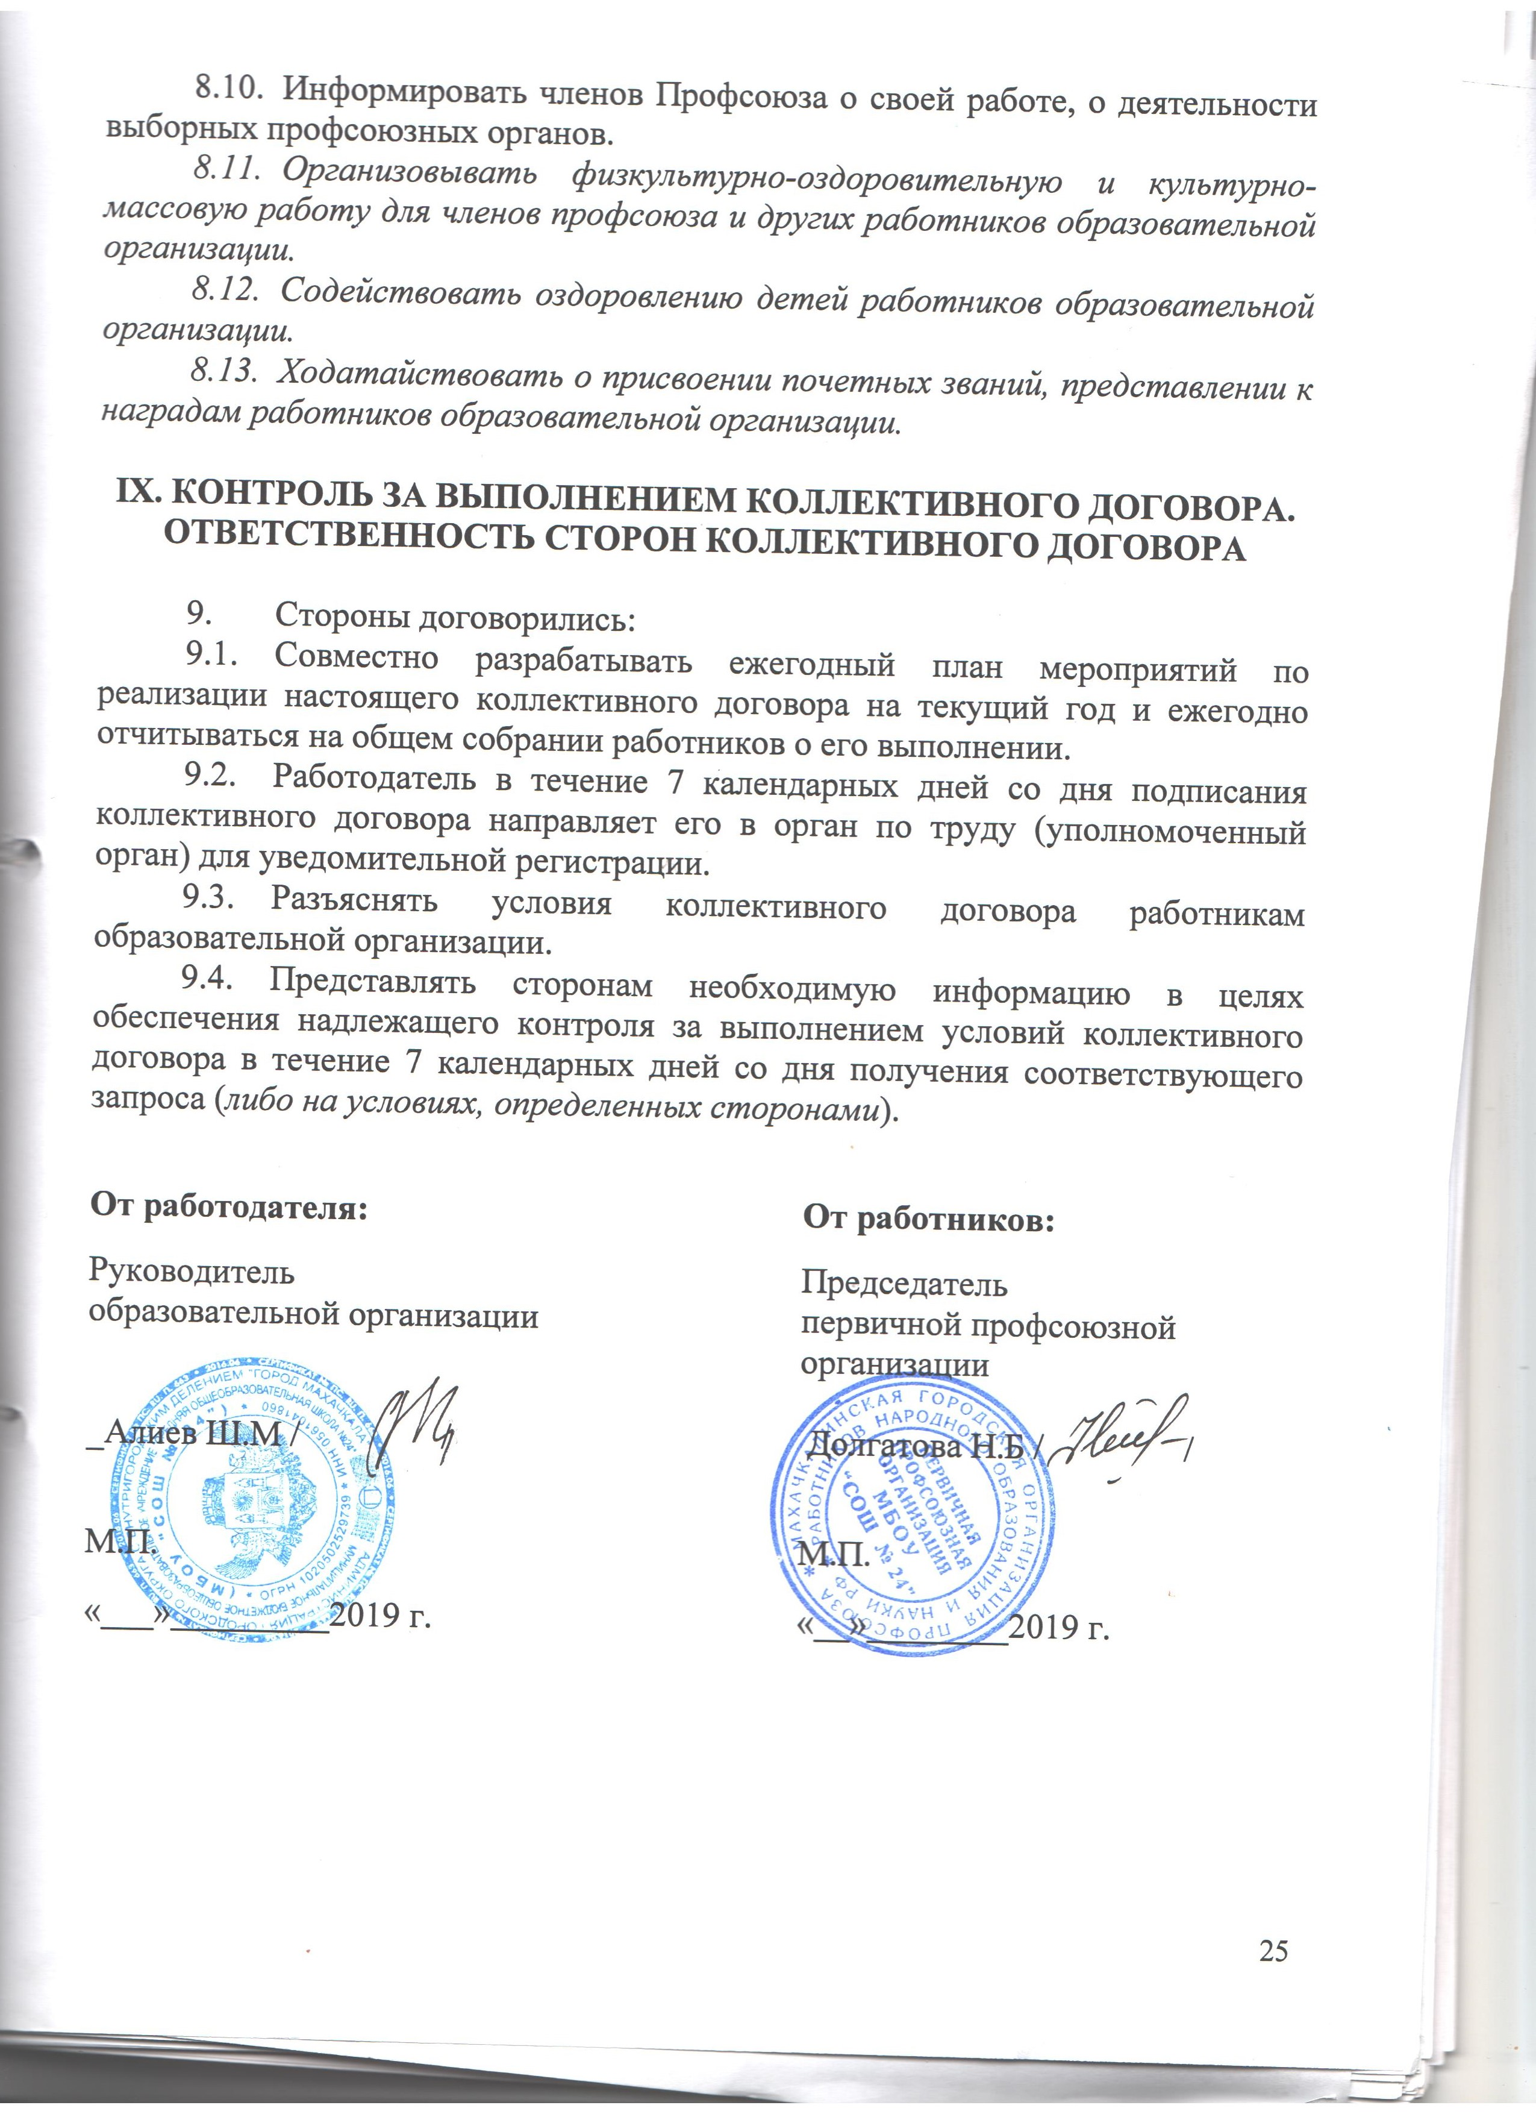
8.11. Организовывать физкультурно-оздоровительную и культурно-массовую работу для членов профсоюза и других работников образовательной организации.
8.12. Содействовать оздоровлению детей работников образовательной организации.
8.13. Ходатайствовать о присвоении почетных званий, представлении к наградам работников образовательной организации.

IX. Контроль за выполнением коллективного договора.

Ответственность сторон коллективного договора

9. Стороны договорились:
9.1. Совместно разрабатывать ежегодный план мероприятий по реализации настоящего коллективного договора на текущий год и ежегодно отчитываться на общем собрании работников о его выполнении.
9.2. Работодатель в течение 7 календарных дней со дня подписания коллективного договора направляет его в орган по труду (уполномоченный орган) для уведомительной регистрации.
9.3. Разъяснять условия коллективного договора работникам образовательной организации.
9.4. Представлять сторонам необходимую информацию в целях обеспечения надлежащего контроля за выполнением условий коллективного договора в течение 7 календарных дней со дня получения соответствующего запроса (либо на условиях, определенных сторонами).

От работодателя: От работников:

Руководитель Председатель
образовательной организации первичной профсоюзной
организации

_Алиев Ш.М / / Долгатова Н.Б / /

М.П. М.П.

«___»_________2019 г. «__»________2019 г.

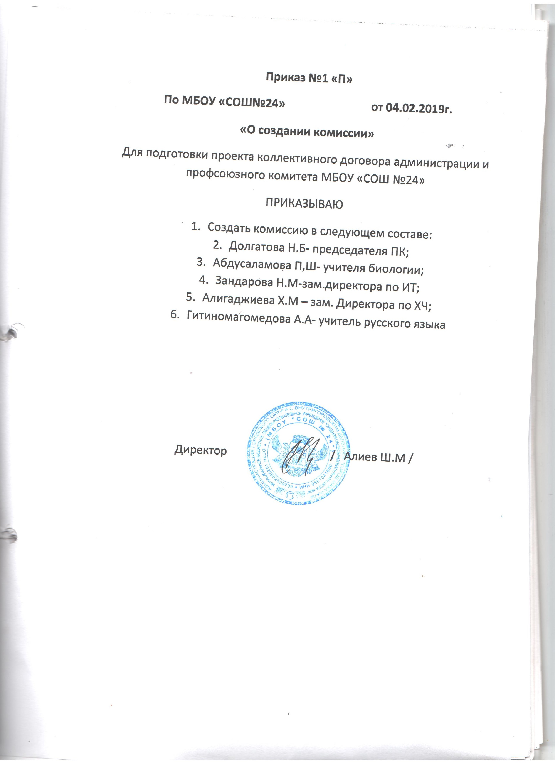
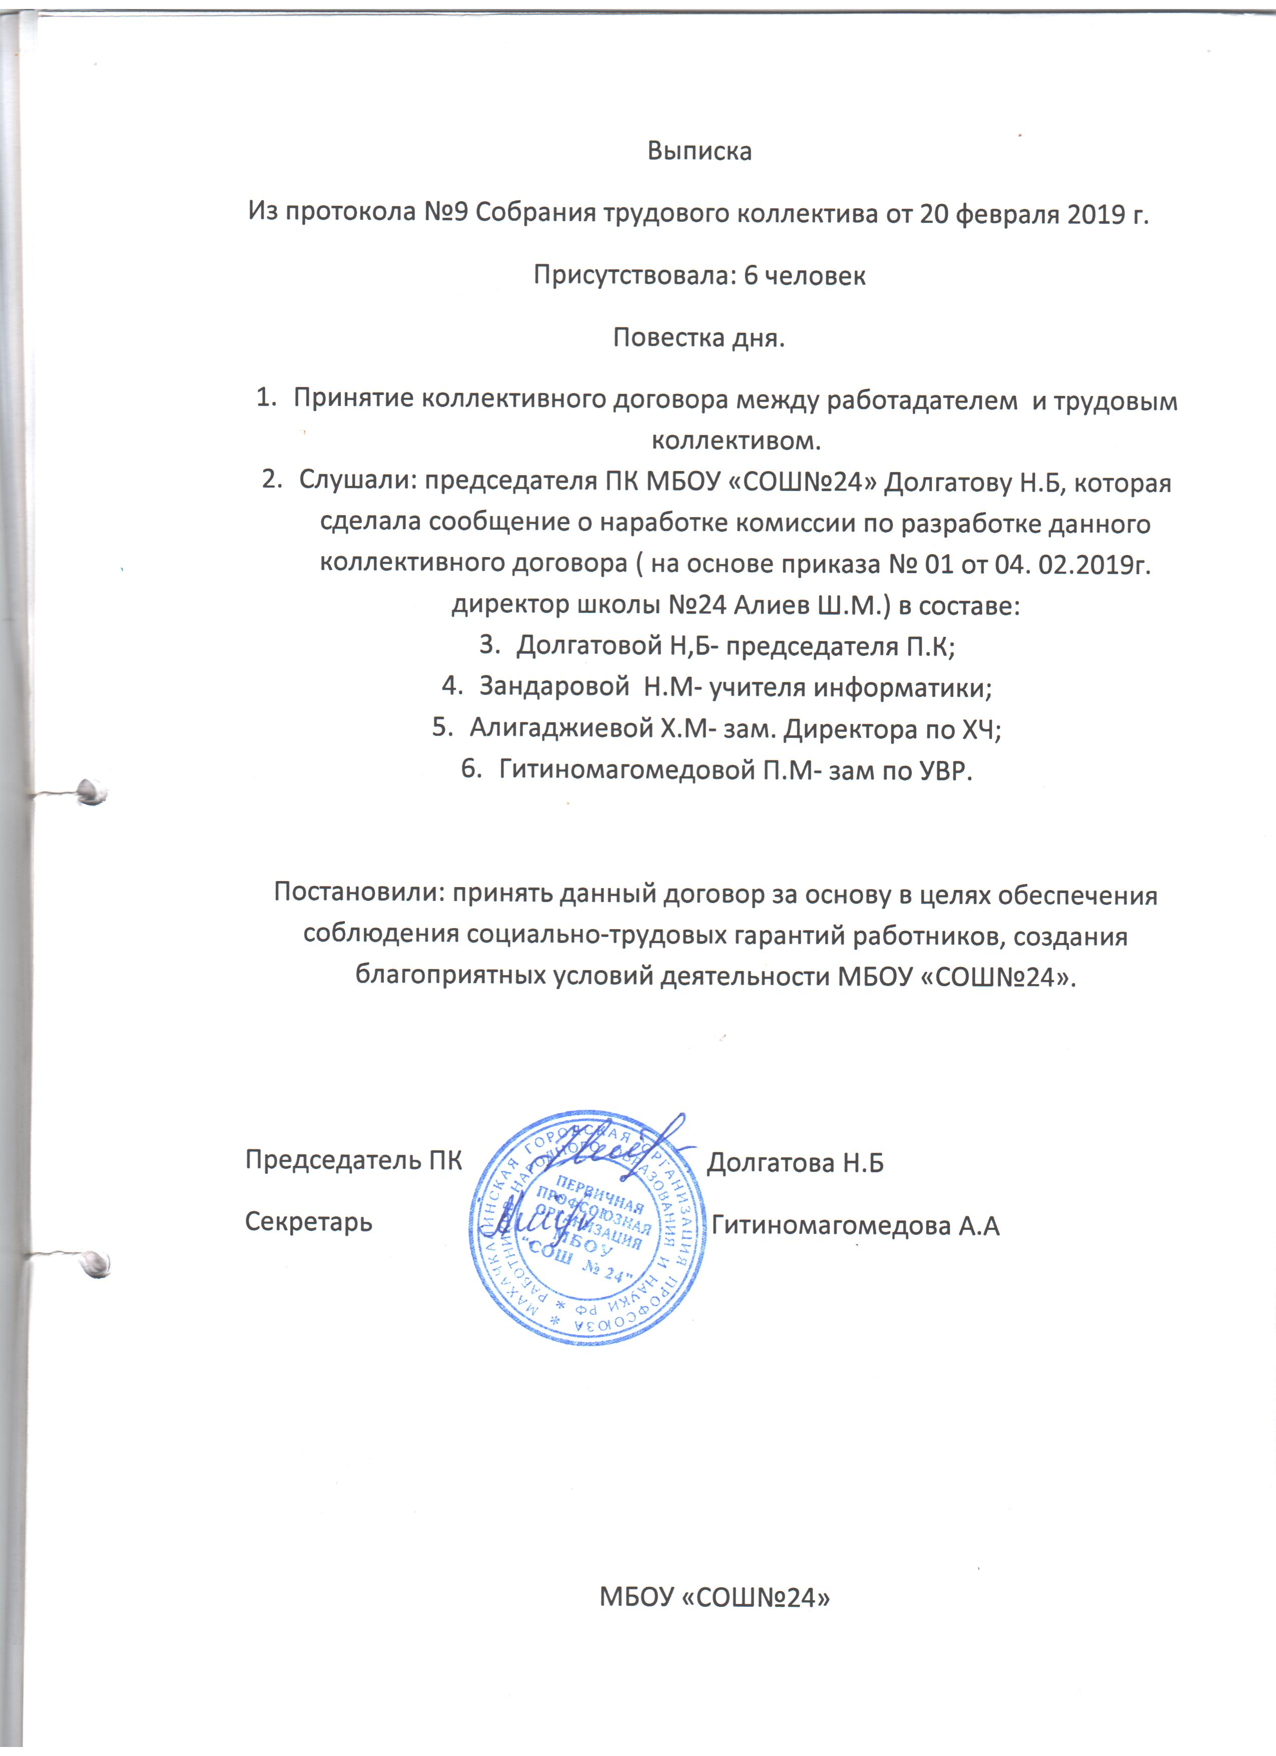
Согласовано: Утверждаю:
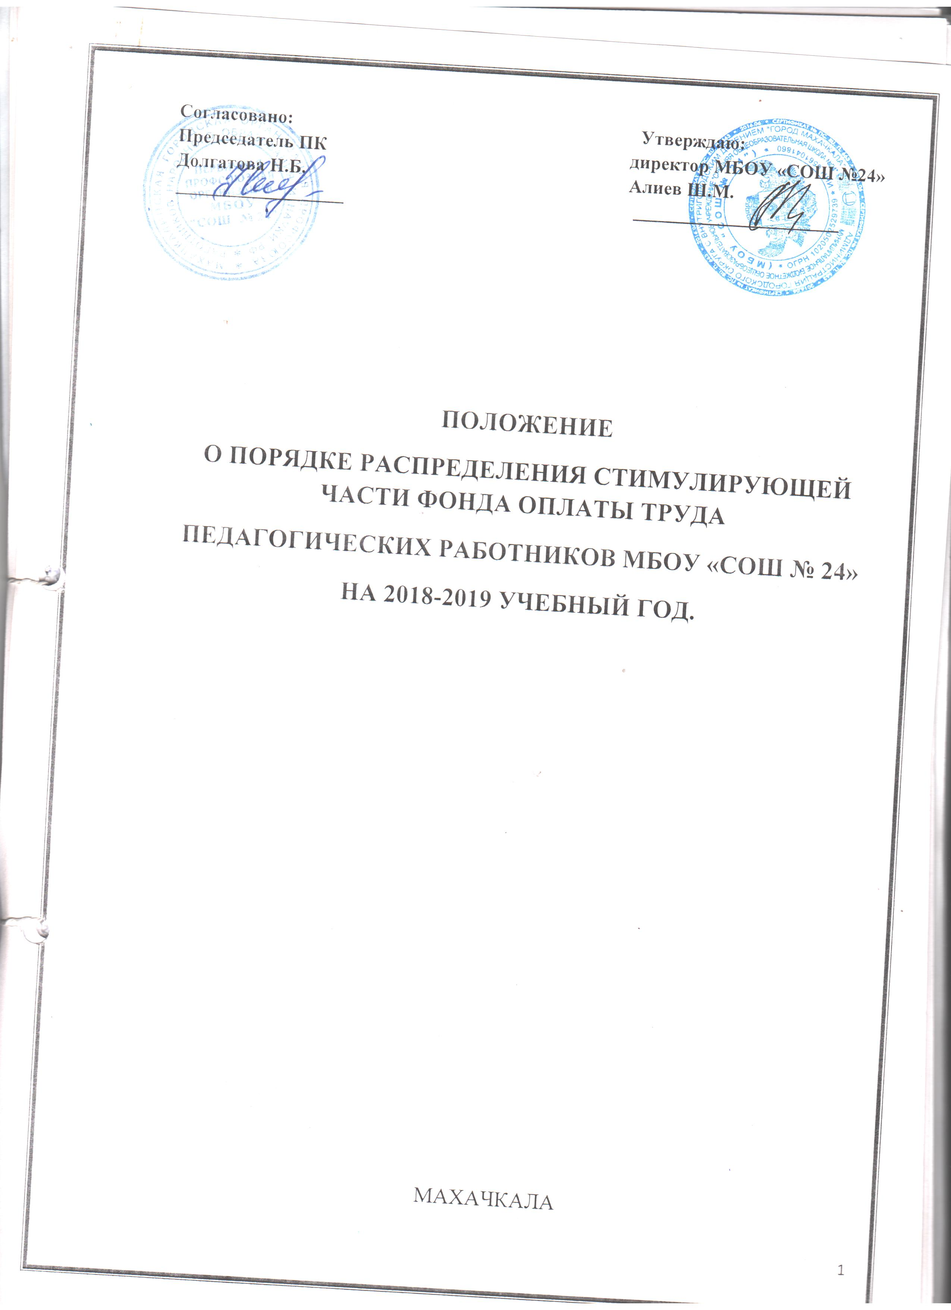
Председатель ПК директор МБОУ «СОШ №24»
Долгатова Н.Б. Алиев Ш.М. __________________ ______________________

ПОЛОЖЕНИЕ
О ПОРЯДКЕ РАСПРЕДЕЛЕНИЯ СТИМУЛИРУЮЩЕЙ ЧАСТИ ФОНДА ОПЛАТЫ ТРУДА
ПЕДАГОГИЧЕСКИХ РАБОТНИКОВ МБОУ «СОШ № 24»
НА 2018-2019 УЧЕБНЫЙ ГОД.

МАХАЧКАЛА

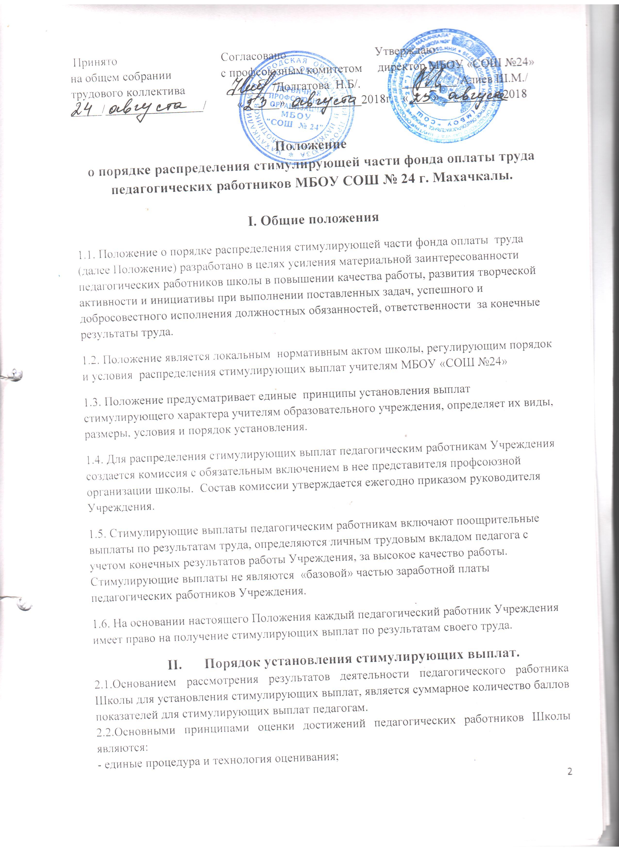
Принято Согласовано Утверждаю:
на общем собрании с профсоюзным комитетом директор МБОУ «СОШ №24»
трудового коллектива _______ /Долгатова Н.Б/. _________/Алиев Ш.М./
_____/________________/ «______» ____________2018г «____» __________2018

Положение
о порядке распределения стимулирующей части фонда оплаты труда педагогических работников МБОУ СОШ № 24 г. Махачкалы.

I. Общие положения
1.1. Положение о порядке распределения стимулирующей части фонда оплаты труда (далее Положение) разработано в целях усиления материальной заинтересованности педагогических работников школы в повышении качества работы, развития творческой активности и инициативы при выполнении поставленных задач, успешного и добросовестного исполнения должностных обязанностей, ответственности за конечные результаты труда.
1.2. Положение является локальным нормативным актом школы, регулирующим порядок и условия распределения стимулирующих выплат учителям МБОУ «СОШ №24»
1.3. Положение предусматривает единые принципы установления выплат стимулирующего характера учителям образовательного учреждения, определяет их виды, размеры, условия и порядок установления.
1.4. Для распределения стимулирующих выплат педагогическим работникам Учреждения создается комиссия с обязательным включением в нее представителя профсоюзной организации школы. Состав комиссии утверждается ежегодно приказом руководителя Учреждения.
1.5. Стимулирующие выплаты педагогическим работникам включают поощрительные выплаты по результатам труда, определяются личным трудовым вкладом педагога с учетом конечных результатов работы Учреждения, за высокое качество работы. Стимулирующие выплаты не являются «базовой» частью заработной платы педагогических работников Учреждения.
1.6. На основании настоящего Положения каждый педагогический работник Учреждения имеет право на получение стимулирующих выплат по результатам своего труда.
- Порядок установления стимулирующих выплат.
2.1.Основанием рассмотрения результатов деятельности педагогического работника Школы для установления стимулирующих выплат, является суммарное количество баллов показателей для стимулирующих выплат педагогам.
2.2.Основными принципами оценки достижений педагогических работников Школы являются:
- единые процедура и технология оценивания;
- достоверность используемых данных;
-соблюдение морально-этических норм при сборе и оценивании предоставляемой информации.
2.3.Педагогический работник Школы, претендующий на установление стимулирующих выплат ( далее- Претендент) осуществляет самоанализ профессиональной деятельности в соответствии с утвержденными критериями (Приложение 1)
2.4. Каждому критерию присвоено определенное максимальное количество баллов.
2.5. Комиссия по материальному поощрению работников школы (далее – Комиссися) , утвержденная приказом директора, рассматривает материалы по самоанализу деятельности учителя, осуществляет анализ и оценку объективности представленных результатов мониторинга его профессиональной деятельности и принимает решение о соответствии деятельности учителя требованиям к установлению стимулирующих выплат.
2.6. На основании всех материалов Комиссия составлет итоговый оценочный лист в баллах и утверждает его на своем заседании.
2.7. Учитель на получение стимулирующей части вправе подать в Комиссию в течение 3 дней с момента ознакомления с оценочным листом обоснованное письменное заявление о своем несогласии с оценкой его профессиональной деятельности. Основанием для подачи такого заявления учителем может быть только факт (факты) нарушения установленных процедур мониторинга, которые повлекли необъективную оценку его профессиональной деятельности. Апелляция педагогических работников по другим основаниям комиссией не принимается и не рассматривается.
2.8. Утвержденный Комиссией оценочный лист оформляется протоколом о выплате стимулирующей части, который подписывается председателем и членами комиссии.
2.9. Комиссия устанавливает персональные размеры стимулирующих выплат учителям.
2.10. На основании решения Комиссии директор издает приказ об установлении стимулирующих выплат педагогическим работникам Школы по результатам их профессиональной деятельности за четверть (отчетный период). Установленные выплаты производятся ежемесячно одновременно с выплатой заработной платы работникам.

III. Порядок определения размера и расчета стимулирующих выплат
3.1. Размер стимулирующих выплат каждому учителю за определенный период определяется следующим образом:
- производится подсчет баллов претендентов, накопленных в процессе мониторинга профессиональной деятельности каждого работника за прошедший период;
- суммируются баллы, полученные всеми претендентами Школы ( общая сумма баллов), перешедших допустимый порог;
- стимулирующая часть фонда оплаты труда делится на общую сумму баллов, в результате получается денежный вес ( в рублях) одного балла;
- денежный вес умножается на сумму баллов каждого претендента и определяется размер стимулирующих выплат.

IV. Критерии для расчета выплат стимулирующей части фонда оплаты труда педагогических работников Школы.
4.1. Критерии для расчета стимулирующих выплат педагогам (Приложение 1)
V. Порядок и срок действия Положения
5.1. Положение принимается педагогически советом Школы, согласовывается с председателем профсоюзного комитета и утверждается приказом директора.
5.2. Настоящее Положение о коэффициентах стимулирующего характера может быть дополнено и изменено.
Приложение 1.
Критерии оценки деятельности педагогических работников для установления стимулирующих выплат.
№  п/п | Критерии учебной деятельности | Возможные баллы | самооценка | оценка комиссии
1. | Учебная деятельность:
 | педагогические рабоники
1.1 | Успеваемость и качество по предмету. | 3
1.2 | Результаты независимых мониторинговых обследований по предметам (ЕГЭ, ОГЭ, ВПР)  а. Результаты ЕГЭ (в теч года)  - Качество выше 50%  - Качество от 30% до 50%  - Качество до 30%  б. ОГЭ ( в теч года)  - Качество выше 50%  - Качество от 30% до 50%  - Качество до 30%  в. ВПР ( отчетный период) | 5  3  2  5  3  2  3
1.3 | Своевременная и качественная работа с электронными дневниками | 5
1.4 | Ведение и состояние нормативной документации (классные, внеурочные, элективные журналы и журналы д/о) | 2
2. | Результативность деятельности педагога как классного руководителя.
2.1 | Качественное ведение портфолио классного руководителя. | 2
2.2 | Организация и проведение внеклассных мероприятий классными руководителями. Формирование социального опыта учащихся (экскурсия, театр, музей) (отчетный период) | 3
2.3 | Участие класса во внеклассных мероприятиях конкурсного характера: (отчетный период)  а) участие в конкурсе  б) призовое место | 2  3
2.4 | Работа с родителями. Протоколы родительских собраний. Работа с трудновоспитуемыми учащимися, результат. (акты посещения на дому) | 2
2.5 | Контроль посещаемости и опозданий учащихся (документально), проверка внешнего вида учащихся, результаты. | 2
2.6 | Аналитико-прогностическая деятельность классного руководителя (своевременная сдача отчетов, документ.)  а) соцпаспорт, план ВР, отчет, личные дела, диагностика воспитанности сданы вовремя | 3
2.7 | Своевременная и качественная проверка дневников. Состояние личных дел учащихся. | 2
2.8 | Выставление отметок в дневник учителями-предметниками | 2
2.9 | Исполнительская дисциплина | 3
3.0 | Дежурство по школе | 3
 | Личность педагога и самообразование.
3.1 | Конкурс «Учитель года»  а. Участие в мероприятии (отчетный период)  б. Городской и Республиканский этапы (за призера в течение года) | 6  6
3.2 | Качественное ведение портфолио учителя | 1
3.3 | Результативная работа руководителя ШМО (отчетный период) | 5
3.4 | Обход микрорайона ( учитывается качество в течение отчетного периода | 5
3.5 | Открытые уроки. Их качество. (использование ИКТ) | 5
3.6 | Организаторы ЕГЭ и ОГЭ (отчетный период) | 3
4 | Официально – зафиксированные достижения учащихся
4.1 | Подготовка призеров олимпиад (баллы учитываются в течение всего года)  а. Участие в городской олимпиаде (отчетный период)  б. Городской этап (за призера)  в. Республиканский этап (за призера) | 5  6  6
4.2 | Конференция «Шаг в будущее»  а. Участие в мероприятии ( отчетный период )  б. Городской и Республиканский этапы (за призера в течение года) | 7  7
4.3 | Участие в методической, научно-исследовательской работе: конкурсы, выставки, соревнования ( по итогам мероприятия за отчетный период)  а. Участие в мероприятии (отчетный период)  б. Городской этап (за призера в течение года) | 3  3
4.4 | Конференции, семинары, педчтения: . Выступление на мероприятии ( отчетный период ) | 3
4.5 | Конкурс «Самый классный классный»  1. Участие в мероприятии (в течение года)  2. Городской и Республиканский этапы (за призера в течение года) | 5  6
4.6 | Наличие званий:Отличник образования РД | 2
5. Другие достижения, не оговоренные в данных критериях (по решению комиссии)

Портфолио результатов деятельности за отчетный период (тексты выступлений, докладов, грамоты и т.д.) должно прилагаться к оценочному листу или ранее сданы зам.дир. по УВР для уточнения и проверки.
Открытый урок, внеклассное мероприятие должно проводиться в соответствии с требованиями к открытому уроку, внеклассному мероприятию с приглашением директора или зам.дир по УВР и по ВР

Приложение 2.
Лист самоанализа учителя
Ф.И. О .педагога ___________________________Предмет ___________________
№  п/п | Критерии учебной деятельности | Возможные баллы | самооценка | оценка комиссии
1. | Учебная деятельность:
 | педагогические рабоники
1.1 | Успеваемость и качество по предмету. | 3
1.2 | Результаты независимых мониторинговых обследований по предметам (ЕГЭ, ОГЭ, ВПР)  а. Результаты ЕГЭ (в теч года)  - Качество выше 50%  - Качество от 30% до 50%  - Качество до 30%  б. ОГЭ ( в теч года)  - Качество выше 50%  - Качество от 30% до 50%  - Качество до 30%  в. ВПР ( отчетный период) | 5  3  2  5  3  2  3
1.3 | Своевременная и качественная работа с электронными дневниками | 5
1.4 | Ведение и состояние нормативной документации (классные, внеурочные, элективные журналы и журналы д/о) | 2
2. | Результативность деятельности педагога как классного руководителя.
2.1 | Качественное ведение портфолио классного руководителя. | 2
2.2 | Организация и проведение внеклассных мероприятий классными руководителями. Формирование социального опыта учащихся (экскурсия, театр, музей) (отчетный период) | 3
2.3 | Участие класса во внеклассных мероприятиях конкурсного характера: (отчетный период)  а) участие в конкурсе  б) призовое место | 2  3
2.4 | Работа с родителями. Протоколы родительских собраний. Работа с трудновоспитуемыми учащимися, результат. (акты посещения на дому) | 2
2.5 | Контроль посещаемости и опозданий учащихся (документально), проверка внешнего вида учащихся, результаты. | 2
2.6 | Аналитико-прогностическая деятельность классного руководителя (своевременная сдача отчетов, документ.)  а) соцпаспорт, план ВР, отчет, личные дела, диагностика воспитанности сданы вовремя | 3
2.7 | Своевременная и качественная проверка дневников. Состояние личных дел учащихся. | 2
2.8 | Выставление отметок в дневник учителями-предметниками | 2
2.9 | Исполнительская дисциплина | 3
3.0 | Дежурство по школе | 3
3 | Личность педагога и самообразование.
3.1 | Конкурс «Учитель года»  а. Участие в мероприятии (отчетный период)  б. Городской и Республиканский этапы (за призера в течение года) | 6  6
3.2 | Качественное ведение портфолио учителя | 1
3.3 | Результативная работа руководителя ШМО (отчетный период) | 5
3.4 | Обход микрорайона ( учитывается качество в течение отчетного периода | 5
3.5 | Открытые уроки. Их качество. (использование ИКТ) | 5
3.6 | Организаторы ЕГЭ и ОГЭ (отчетный период) | 3
4 | Официально – зафиксированные достижения учащихся
4.1 | Подготовка призеров олимпиад (баллы учитываются в течение всего года)  а. Участие в городской олимпиаде (отчетный период)  б. Городской этап (за призера)  в. Республиканский этап (за призера) | 5  6  6
4.2 | Конференция «Шаг в будущее»  а. Участие в мероприятии ( отчетный период )  б. Городской и Республиканский этапы (за призера в течение года) | 7  7
4.3 | Участие в методической, научно-исследовательской работе: конкурсы, выставки, соревнования ( по итогам мероприятия за отчетный период)  а. Участие в мероприятии (отчетный период)  б. Городской этап (за призера в течение года) | 3  3
4.4 | Конференции, семинары, педчтения: . Выступление на мероприятии ( отчетный период ) | 3
4.5 | Конкурс «Самый классный классный»  1. Участие в мероприятии (в течение года)  2. Городской и Республиканский этапы (за призера в течение года) | 5  6
4.6 | Наличие званий:Отличник образования РД | 2
5. Другие достижения, не оговоренные в данных критериях (по решению комиссии)
Портфолио результатов деятельности за отчетный период (тексты выступлений, докладов, грамоты и т.д.) должно прилагаться к оценочному листу или ранее сданы зам.дир. по УВР для уточнения и проверки.
Открытый урок, внеклассное мероприятие должно проводиться в соответствии с требованиями к открытому уроку, внеклассному мероприятию с приглашением директора или зам.дир по УВР и по ВР.
Председатель комиссии ___________ /Алиев Ш.М./
Члены комиссии: зам. по информатизации _________ /Зандарова Н.М./
зам. по ВР_____________/Акаева Н.Э/
Ознакомлена: ____________ /____________________________/
Зам. председателя комиссии ___________/Гитиномагомедова П.М/
Председатель профкома _____________ /Долгатова Н.Б./
Руководитель МО __________ /_________________ /

Секретарь комиссии ______________ /Ганиева М.И. /

МИНИСТЕРСТВО ОБРАЗОВАНИЯ и НАУКИ РД.
МУНИЦИПАЛЬНОЕ БЮДЖЕТНОЕ ОБЩЕОБРАЗОВАТЕЛЬНОЕ
УЧРЕЖДЕНИЕ
«СРЕДНЯЯ ОБЩЕОБРАЗОВАТЕЛЬНАЯ ШКОЛА №24» г. МАХАЧКАЛА

ПРИКАЗ №54-П.

По МБОУ «СОШ№24» пос. Талги г. Махачкалы от 05 сентября 2018года.
«Об утверждении Положения о порядке распределения стимулирующей части фонда оплаты труда педагогических работников МБОУ «СОШ№24» на 2018-2019 уч. год».

На оснований Решений заседания профсоюзного комитета (протокол от 10 сентября 2018 года) и общего собрания трудового коллектива (протокол от 13 сентября 2018 года ) «О принятии Положения о порядке распределения стимулирующей части фонда оплаты труда педагогических работников МБОУ «СОШ №24» на 2018-2019 уч. год».

ПРИКАЗЫВАЮ:
- Утвердить Положение о порядке распределения стимулирующей части фонда оплаты труда педагогических работников МБОУ «СОШ№24» на 2018-2019 уч. год, предложенное комиссией и принятое на общем собрании трудового коллектива.
- Комиссии в срок до 25 числа отчетного периода провести заседания по определению стимулирующих выплат и ознакомить под роспись педагогических работников с результатами и выводами комиссии.

МИНИСТЕРСТВО ОБРАЗОВАНИЯ и НАУКИ РД.
МУНИЦИПАЛЬНОЕ БЮДЖЕТНОЕ ОБЩЕОБРАЗОВАТЕЛЬНОЕ
УЧРЕЖДЕНИЕ
«СРЕДНЯЯ ОБЩЕОБРАЗОВАТЕЛЬНАЯ ШКОЛА №24» г. МАХАЧКАЛА

ПРИКАЗ №48-П.
По МБОУ «СОШ№24» пос. Талги г. Махачкалы от 20 августа 2018года.
«О создании комиссии по определению стимулирующих выплат по МБОУ «СОШ№24»

На основании методических рекомендаций образовательных учреждений, Постановления Правительства Республики Дагестан от 15 марта 2013 года №129
«О внесении изменений в постановление Правительства Республики Дагестан от 8 октября 2009 года №345», в соответствии с Постановлением Главы г. Махачкалы от 29.03.2013г.№841 « О внесении изменений в Постановление «Об оплате труда работников муниципальных учреждений г. Махачкалы» от 03.06.2010 года №1667 и необходимостью определения размера стимулирующих выплат по школе
ПРИКАЗЫВАЮ:
- Создать по школе комиссию для определения размера стимулирующих выплат в следующем составе:
- Алиев Ш.М- председатель комиссии, директор школы
- Гитиномагомедова П.М. – зам председателя комиссии, зам. директора по УВР.
- Акаева Н.Э.- зам директора по ВР, член комиссии.
- Ганиева М .- секретарь комиссии.
- Зандарова Н.М- член комиссии, зам. директора по информатизации.
- Долгатова Н.Б.-член комиссии, председатель проф. комитета.
- Гитинамагомедова А.А..-член комиссии, руководитель МО учителей русского и родного языка, литературы.
- Гаджиева Х.М. – член комиссии, руководитель МО учителей начальных классов
- Кадиева А.А.- член комиссии, руководитель МО учителей истории, обществознания, англ. языка.
- Шамхалова Л. М- член комиссии, руководитель МО учителей художественно- этнического цикла
- Магомедова М.М-член комиссии, руководитель ШМО

- Комиссии в срок до 22 августа 2018 года разработать «Положение о порядке распределения стимулирующей части фонда оплаты труда педагогических работников МБОУ «СОШ№24» на 2018-2019 уч. год»
- Долгатовой Н.Б., председателю профкома, провести общее собрание трудового коллектива и заседание профсоюзного комитета по вопросу принятия « Положения о порядке распределения стимулирующей части фонда оплаты труда педагогических работников МБОУ «СОШ№24» на 2018-2019 уч. год».
- Комиссия создается на постоянной основе с регулярной ротацией 1 раз в полгода.
- На основе выработанных критериев распределить по балльной системе (максимум 100 баллов) размер премиальных выплат для каждого педагогического работника МБОУ «СОШ №24» по итогам деятельности за 1 полугодие каждого учебного года.
- Данные о рейтинге педработника и размерах премиальных выплат могут корректироваться ежемесячно.
VII. Гитиномагомедовой П.М. зам. директора по УВР, зам председателя комиссии, собрать методические копилки ( портфолио учителей, провести полный анализ работы каждого из них и подготовить материалы для предстоящего заседания комиссии.
VIII. Комиссии строго вести контроль по фактической информации об индивидуальных достижениях пед. работника
IX. Алиеву Ш.М. председателю комиссии, провести заседание комиссии для определения размера стимулирующих выплат до 25 числа отчетного периода
X. Бухгалтеру школы производить оплату согласно баллам.
XI. Контроль за исполнением данного приказа оставляю за собой
Директор МБОУ «СОШ№24» /Алиев Ш.М/
Протокол
заседания профсоюзного комитета МБОУ СОШ№24
от 23 августа 2018 года.

Присутствовало- 6 человек.

Председатель профкома –Долгатова Н.Б.
Секретарь профкома – Гитиномагомедова А.А

Повестка дня
Обсуждение «Положения о порядке распределения стимулирующей части фонда платы труда педагогических работников
МБОУ СОШ№24 на 2018-2019 уч. год»

Слушали информацию председателя профкома Долгатовой Н.Б, которая зачитала «Положение о порядке распределения стимулирующей части фонда оплаты труда педагогических работников МБОУ СОШ №24».

После ознакомления и обсуждения профком
постановил:
Одобрить «Положение о порядке распределения стимулирующей части фонда оплаты труда педагогических работников МБОУ СОШ №24».

Председатель профкома Долгатова Н.Б.

Секретарь профкома Гитиномагомедова А А

Протокол
Общего собрания коллектива работников в МБОУ СОШ №24
от 24 августа 2018 года

Присутствовало- 34 человека.

Председатель собрания–Долгатова Н.Б.
Секретарь собрания – Амаева У.А.

Повестка дня

Обсуждение и принятие «Положения о порядке распределения стимулирующей части фонда оплаты труда педагогических работников
МБОУ СОШ№24 на 2018-2019 уч. год»

Слушали информацию председателя собрания Долгатовой Н.Б, которая зачитала «Положение о порядке распределения стимулирующей части фонда оплаты труда педагогических работников МБОУ СОШ №24».

После ознакомления и обсуждения коллектив работников
постановили:
Принять «Положение о порядке распределения стимулирующей части фонда оплаты труда педагогических работников МБОУ СОШ №24». Общем собрании трудового коллектива работников школы.

Председатель собрания Долгатова Н.Б

Секретарь собрания Амаева У.А

Время заседания комиссии: | Аналитическая информация,  показатели стимулирования  за месяцы | Выплата стимулирующих  на месяцы:
До 25 ноября | Сентябрь, октябрь | Ноябрь, декабрь
До 25 января | Ноябрь, декабрь | Январь, февраль, март
До 25 апреля | Январь, февраль, март | Апрель, май
До 25 июля | Апрель, май | Сентябрь, октябрь

Муниципальное бюджетное общеобразовательное учреждение «Средняя общеобразовательная школа №24»
Протокол № ___
заседания комиссии от _______
По распределению выплат стимулирующего характера за счет бюджетных средств в Муниципальном бюджетном общеобразовательном учреждении «Средней общеобразовательной школе №24» за ____________2018г

Присутствовали:
Председатель комиссии- Алиев Ш.М.
Зам.председателя- Гитиномагомедова П.М.
Члены комиссии:
Акаева Н.Э. , Зандарова Н.М, Долгатова Н.Б, Шамхалова Л.М, Гитинамагомедова А.А., Кадиева А.А., Гаджиева Х.М.
Повестка дня:
Рассмотрение вопроса по распределению выплат стимулирующего характера за счет бюджетных средств в МБОУ «СОШ №24» за __________2018 года
Выступили:
- Председатель комиссии Алиев Ш.М. предложил на основании «Положения о выплатах стимулирующего характера за счет бюджетных средств в Муниципальном бюджетном общеобразовательном учреждении «Средней общеобразовательной школе №24» по результатам работы работников учреждения в целях усиления их материальной заинтересованности в повышении качества предоставляемых услуг, своевременном и добросовестном исполнении работниками своих обязанностей , повышения уровня ответственности заданий произвести выплаты стимулирующего характера за счет бюджетных средств в СОШ №24» за ______________2018 года
- Члены комиссии – Акаева Н.Э, Зандарова Н.М. Долгатова Н.Б, Гитинамагомедова А.А. Кадиева А.А. Шамхалова Л. М. Гаджиева Х.М.
Председатель комисии /____________/ Алиев Ш.М.
Секретарь /___________/

Члены комиссии /____________/ /__________/ /_____________/
/___________/ /___________/ /_____________/
Итоговая ведомость суммы баллов по всем критериям оценки, зафиксированной в итоговых оценочных листах по каждому работнику

№ | ФИО | должность | сумма баллов
1 | Алиев Ш.М. | директор школы, учитель английского языка
2 | Гитиномагомедова П.М. | зам.дир по УВР, учитель дагестанской литературы
3 | Акаева Н.Э. | зам. дир по ВР, учитель русского языка
4 | Зандарова Н.М. | зам .дир по ИКТ, учитель математики
5 | Гитинамагомедова А.А. | учитель русского языка и литературы
6 | Амаева У. А. | учитель русского языка и литературы



Курсивом здесь и далее по тексту выделены положения, предлагаемые в качестве варианта правового регулирования.
Постановление Верховного Совета РСФСР от 01.11.1990 г. № 298/3-1 «О неотложных мерах по улучшению положения женщин, семьи, охраны материнства и детства на селе».
Порядок, предусмотренный п. 4.11 настоящего макета коллективного договора, может предусматриваться при отсутствии централизации средств на стимулирующие выплаты руководителям (заместителям руководителей) образовательных организаций.

